МИНОБРНАУКИ РОССИИ

Федеральное государственное бюджетное образовательное учреждение высшего образования

НИЖЕГОРОДСКИЙ ГОСУДАРСТВЕННЫЙ ТЕХНИЧЕСКИЙ

УНИВЕРСИТЕТ им. Р.Е.АЛЕКСЕЕВА

Институт радиоэлектроники и информационных технологий

Кафедра информатики и систем управления

ОТЧЕТ

По лабораторной работе №3  
 «сети и телекоммуникации»

РУКОВОДИТЕЛЬ:

________________ Гай В.Е.

(подпись) (фамилия, и.,о.)

СТУДЕНТ:

________________ Серебрянский А.С.

(подпись) (фамилия, и.,о.)

18-АС

(шифр группы)

Работа защищена «___» ____________

С оценкой ________________________

Нижний Новгород 2020

**Задание на лабораторную работу:**

1. Создать сеть в Core, состоящую из двух компьютеров.

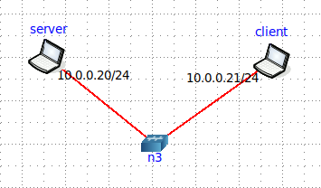

2. Запустить UDP сервер на одном из компьютеров. Подключиться к UDP серверу с помощью TCP клиента. Объяснить полученные пакеты в WireShark

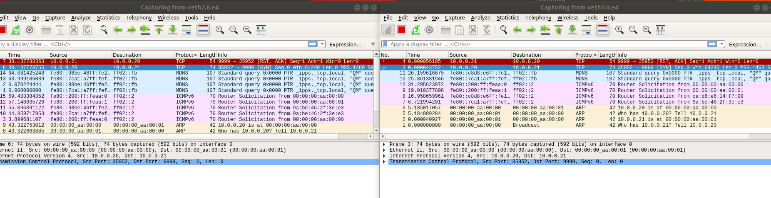

**ACK** — поле *«Номер подтверждения»* задействовано ([англ.](https://ru.wikipedia.org/wiki/%D0%90%D0%BD%D0%B3%D0%BB%D0%B8%D0%B9%D1%81%D0%BA%D0%B8%D0%B9_%D1%8F%D0%B7%D1%8B%D0%BA) *Acknowledgement field is significant*) **RST** — оборвать соединения, сбросить буфер (очистка буфера) ([англ.](https://ru.wikipedia.org/wiki/%D0%90%D0%BD%D0%B3%D0%BB%D0%B8%D0%B9%D1%81%D0%BA%D0%B8%D0%B9_%D1%8F%D0%B7%D1%8B%D0%BA) *Reset the connection*)

3. Запустить TCP клиент, сервер, передать данные, затем прервать соединение (Ctrl + C) на стороне сервера. Объяснить полученные пакеты в WireShark

До прерывания

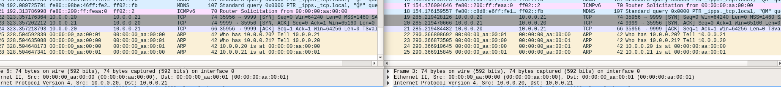

**SYN** — синхронизация номеров последовательности ([англ.](https://ru.wikipedia.org/wiki/%D0%90%D0%BD%D0%B3%D0%BB%D0%B8%D0%B9%D1%81%D0%BA%D0%B8%D0%B9_%D1%8F%D0%B7%D1%8B%D0%BA) *Synchronize sequence numbers*)

**ACK**

**Отправлено слово:**



**PSH** — ([англ.](https://ru.wikipedia.org/wiki/%D0%90%D0%BD%D0%B3%D0%BB%D0%B8%D0%B9%D1%81%D0%BA%D0%B8%D0%B9_%D1%8F%D0%B7%D1%8B%D0%BA) *Push function*) инструктирует получателя протолкнуть данные, накопившиеся в приёмном буфере, в приложение пользователя.

**ACK**

После прерывания



**FIN** ([англ.](https://ru.wikipedia.org/wiki/%D0%90%D0%BD%D0%B3%D0%BB%D0%B8%D0%B9%D1%81%D0%BA%D0%B8%D0%B9_%D1%8F%D0%B7%D1%8B%D0%BA) *final*, бит) — флаг, будучи установлен, указывает на завершение соединения

**ACK**

4. Запустить TCP клиент, сервер, передать данные, затем прервать соединение (Ctrl + C) на стороне клиента. Объяснить полученные пакеты в WireShark



Клиент посылает запрос FIN и сервер отвечает ему тоже FIN тем самым закрывая TCP соединение

5. Запустить UDP сервер на одном из компьютеров. Подключиться к UDP серверу с помощью UDP клиента. Передать данные. Объяснить полученные пакеты в WireShark



Тут только один пакет на одно сообщение потому что UDP не следит за тем дошло сообщение кому надо или нет, а TCP (Transport Control Protocol) контроллирует доставку пакетов получателю

**TCP сервер (10.0.0.20)**

nc -l 9999

**TCP клиент**

nc 10.0.0.21 9999

**UDP сервер (10.0.0.20)**

nc -u -l 9999

**UDP клиент**

nc -u 10.0.0.21 9999